Tool Management

系統分析書

V1.2

2019/03/07

**目錄**

1. 文件變更記錄 3

2. 功能模組 4

3. 系統流程 5

3.1. 刀具新品入庫系統流程(TM-01) 5

3.2. 刀具舊品入庫系統流程(TM-02) 6

3.3. 刀把新品入庫系統流程(TM-03) 8

3.4. 刀把舊品入庫系統流程(TM-04) 9

3.5. 生產計劃系統流程(TM-05) 10

3.6. 實際生產系統流程(TM-06) 11

3.7. 生產訊息查詢系統流程(TM-07) 12

3.8. 刀具更換系統流程(TM-08) 13

4. 資料庫描述 14

4.1. 資料表清單 14

4.2. ER-Model圖 16

4.2.1. CNC 製造生產監控 16

4.2.2. CNC生產計劃 17

4.3. 資料表說明 18

4.3.1. 刀具主檔( KnifeMaster) 18

4.3.2. 刀具明細檔(KnifeDetail) 18

4.3.3. 刀具領用登記(KnifeOutFrom) 19

4.3.4. 刀具更換登記(KnifeChangeFrom) 19

4.3.5. 刀具使用紀錄(KnifeUseLog) 20

4.3.6. 刀把主檔(HiltMaster) 20

4.3.7. 刀把明細檔(HiltDetail) 21

4.3.8. 刀把領用登記(HiltOutFrom) 21

# 文件變更記錄

|  |  |  |  |  |
| --- | --- | --- | --- | --- |
| 版本 | 生效日 | 變更的章節/頁數 | 變更原因 | 備註 |
| V1.0 | 2019/02/20 |  | 出版 | 待補資料表說明 |
| V1.1 | 2019/03/06 | 1. 2.功能模組/Page5,6 2. 3.系統流程/Page7-14 | 需求新增 |  |
| V1.2 | 2019/03/07 | 4.2 ER-Model 圖/Page17-19 | 資料表新增 |  |
|  |  |  |  |  |
|  |  |  |  |  |
|  |  |  |  |  |
|  |  |  |  |  |
|  |  |  |  |  |
|  |  |  |  |  |
|  |  |  |  |  |
|  |  |  |  |  |
|  |  |  |  |  |
|  |  |  |  |  |
|  |  |  |  |  |
|  |  |  |  |  |
|  |  |  |  |  |
|  |  |  |  |  |
|  |  |  |  |  |
|  |  |  |  |  |
|  |  |  |  |  |
|  |  |  |  |  |
|  |  |  |  |  |
|  |  |  |  |  |
|  |  |  |  |  |
|  |  |  |  |  |
|  |  |  |  |  |
|  |  |  |  |  |
|  |  |  |  |  |
|  |  |  |  |  |
|  |  |  |  |  |

# 功能模組

|  |  |  |
| --- | --- | --- |
| 功能模組 | 功能項目 | 描述 |
| 1.刀具管理 | 1.1刀具維護(新增/修改) | 建立或變更刀具基本資料 |
|  | 1.2 刀具出庫 | 刀具領用出庫作業 |
|  | 1.3 刀具入庫 | 刀具舊品入庫作業 |
|  | 1.4 刀具壽命時間統計 | 刀具使用時間統計 |
|  | 1.5 刀具更換 | 刀具替換作業 |
| 2.刀把管理 | 2.1刀把維護(新增/修改) | 建立刀把基本資料 |
|  | 2.2刀把出庫 | 刀把領用出庫作業 |
|  | 2.3刀把入庫 | 刀把入庫作業 |
| 3.生產計畫 | 3.1刀具裝配維護(新增/修改) | 機種與刀具關聯設定 |
|  | 3.1.1 整批出庫 | 整批刀具設備出庫作業 |
|  | 3.2生產機台設定 | 機種,機台與置放位置關聯設定 |
|  | 3.3機台運作(啟動/停止) | 開始生產/停止生產 |
|  | 3.4 人員設定 | 機種,機台與技術人員關聯 |
| 4.機台管理 | 4.1機台維護(新增/修改) | 建立或變更機台基本資料 |
|  | 4.2機台文件排程 | 讀取機台訊息 |
| 5.機種管理 | 5.1機種維護(新增/修改) | 建立機種製造基本資料 |
| 6.庫存管理 | 6.1刀具庫存報表 |  |
|  | 6.2刀把庫存報表 |  |
|  | 6.3拉丁庫存報表 |  |
|  | 6.4 機上量測庫存報表 |  |
|  | 6.5 延長桿庫存表 |  |
|  | 6.6 螺帽庫存表 |  |
|  | 6.7 筒夾1庫存表 |  |
|  | 6.8 筒夾2庫存表 |  |
| 7. ERP 同步作業 | 7.1 QAD 庫存異動 |  |
|  | 7.2 Tool系統庫存異動 |  |
| 8.生產訊息 | 8.1 機台總覽 |  |
|  | 8.1.1 報警日誌 |  |
|  | 8.1.2 狀態歷史 |  |
|  | 8.1.3 ATC刀具 |  |
|  | 8.2 訊息上傳 |  |
| 9.機種管理 | 9.1 機種維護(新增/修改) |  |
| 10.人員管理 | 10.1人員維護(新增/修改) |  |
| 11.機上量測管理 | 11.1機上量測維護(新增/修改) |  |
|  | 11.2機上量測出庫 |  |
|  | 11.3機上量測入庫 |  |
| 12.延長桿管理 | 12.1延長桿維護(新增/修改) |  |
|  | 12.2延長桿出庫 |  |
|  | 12.3延長桿入庫 |  |
| 13.螺帽管理 | 13.1螺帽維護(新增/修改) |  |
|  | 13.2螺帽出庫 |  |
|  | 13.3螺帽入庫 |  |
| 14.筒夾1管理 | 14.1筒夾1維護(新增/修改) |  |
|  | 14.2筒夾1出庫 |  |
|  | 14.3筒夾1入庫 |  |
| 15.筒夾2管理 | 15.1筒夾2維護(新增/修改) |  |
|  | 15.2筒夾2出庫 |  |
|  | 15.3筒夾2入庫 |  |
| 16.報表 | 16.1 每月生產報表 |  |
| 17.其他 | 17.1 匯出二維碼 |  |

# 系統流程

## 刀具新品入庫系統流程(TM-01)

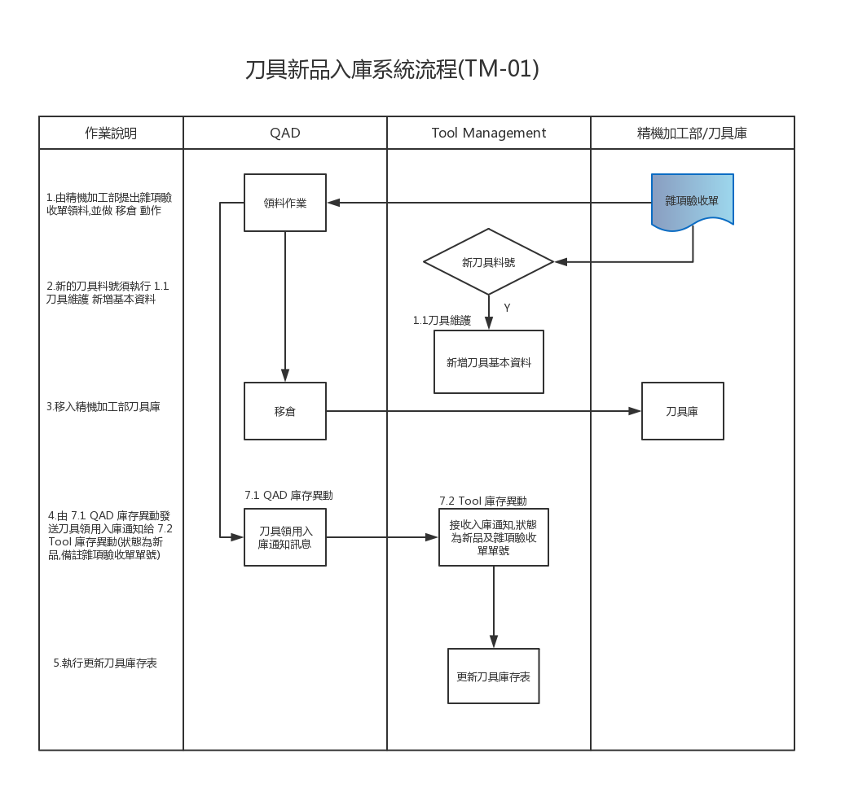

## 刀具舊品入庫系統流程(TM-02)

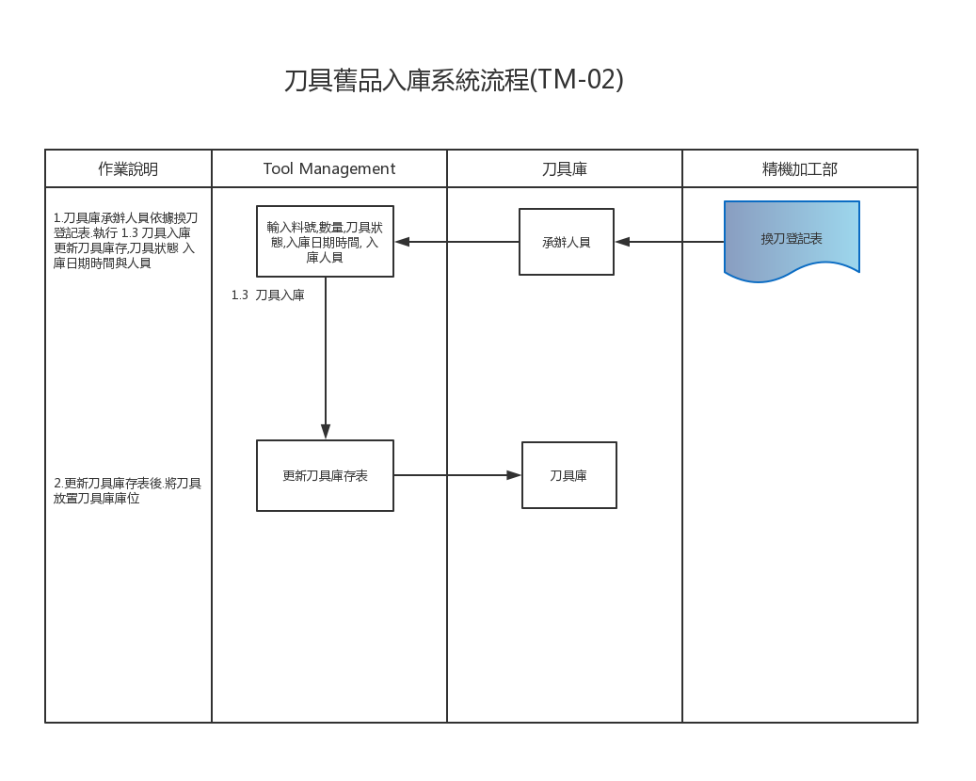

## 刀把新品入庫系統流程(TM-03)

## 刀把舊品入庫系統流程(TM-04)

## 生產計劃系統流程(TM-05)

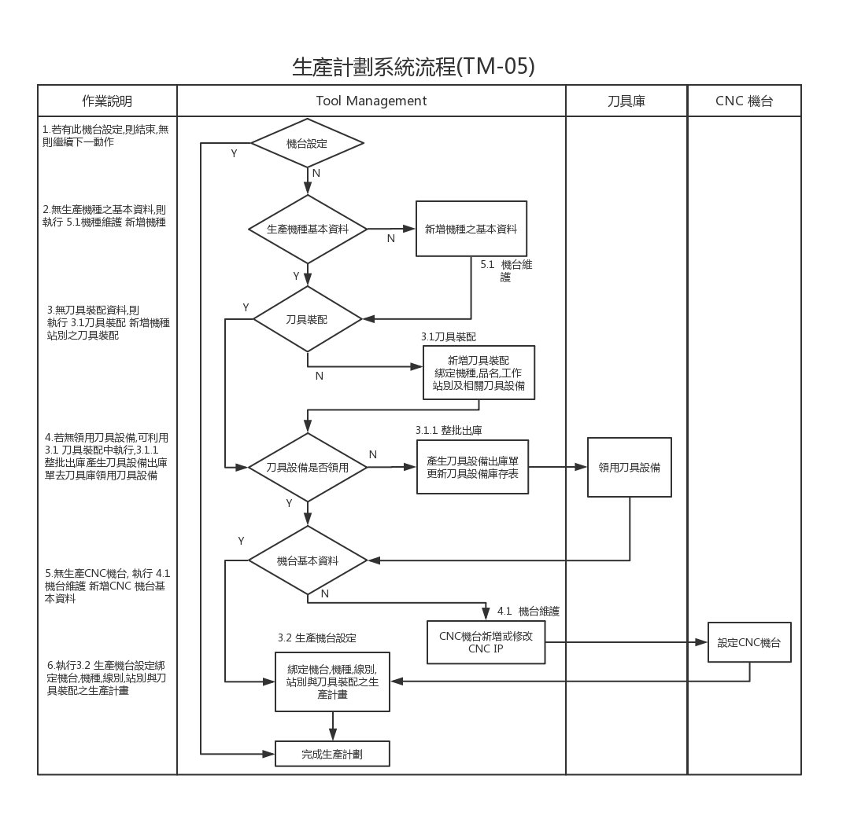

## CNC生產系統流程(TM-06)

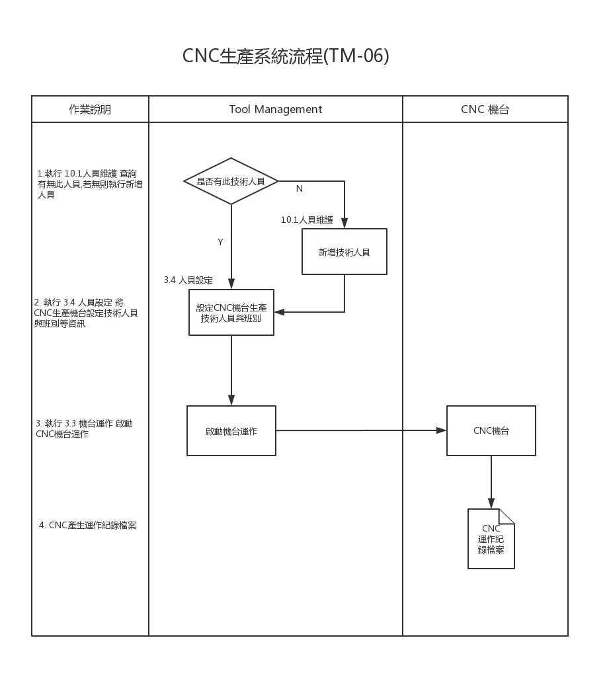

## 生產訊息查詢系統流程(TM-07)

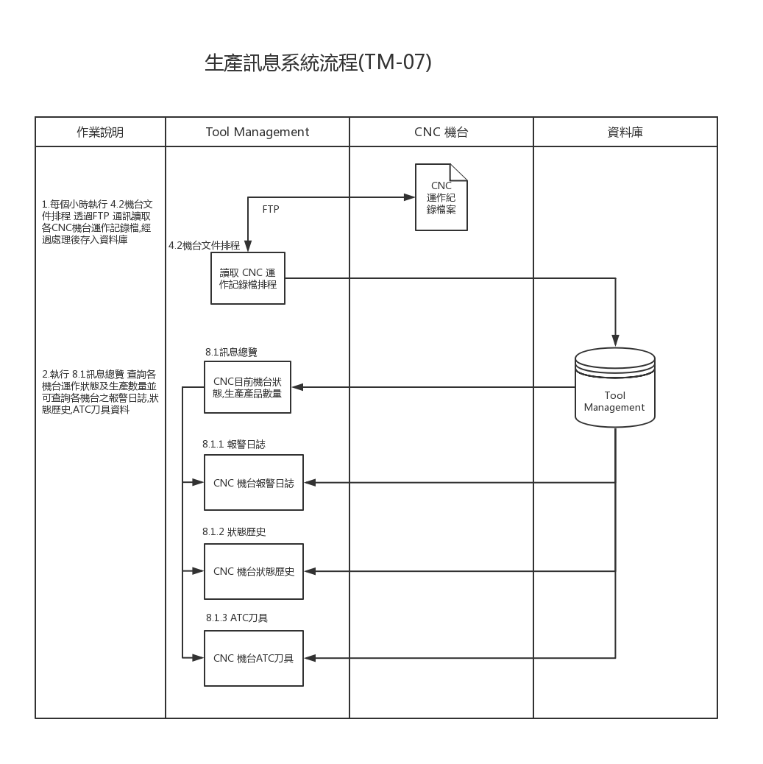

## 刀具更換系統流程(TM-08)

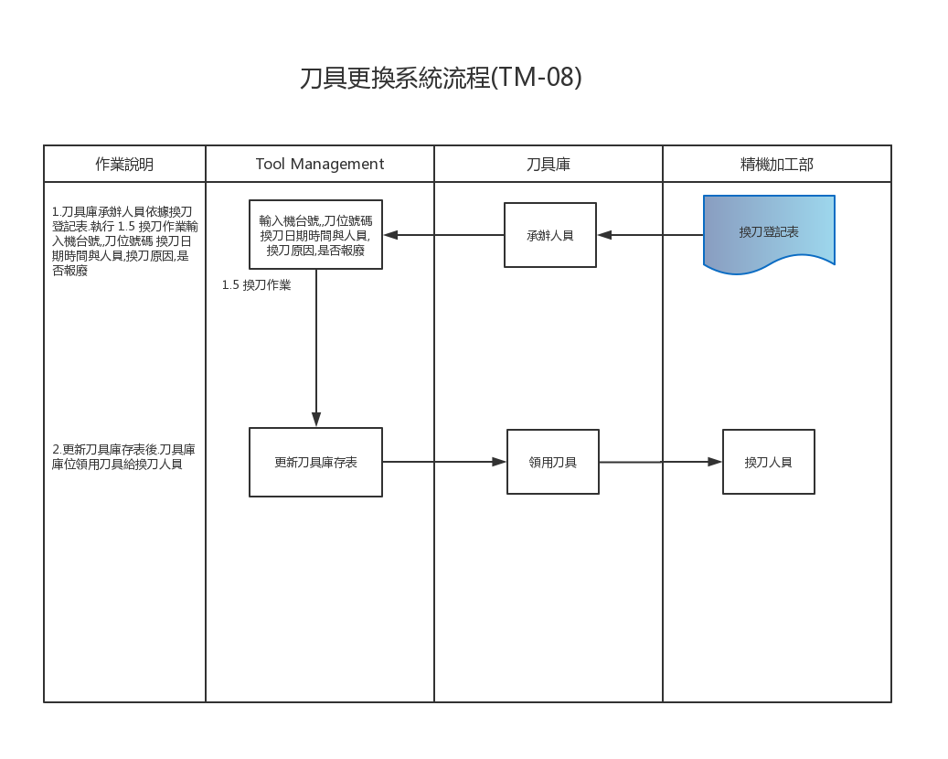

## 刀具出庫系統流程(TM-09)

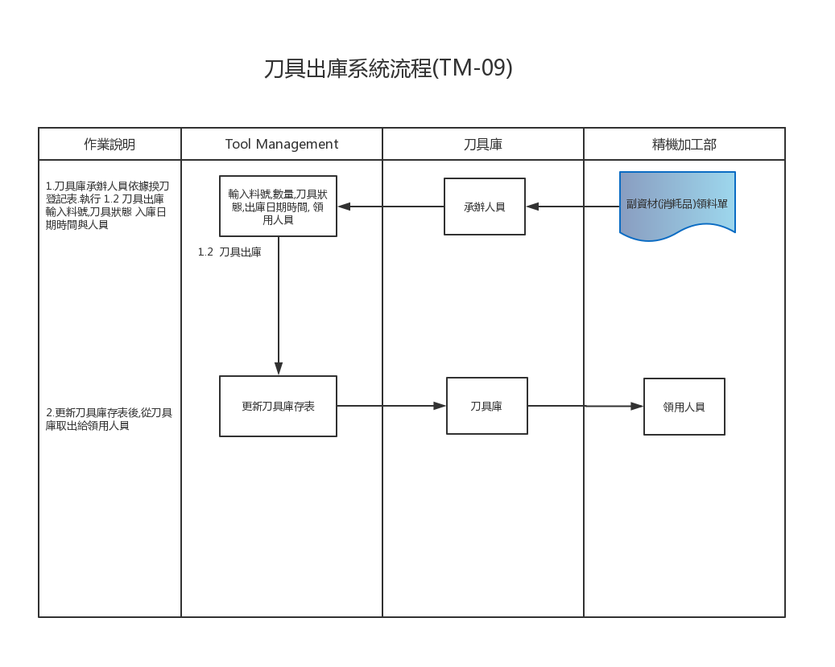

# 資料庫描述

## 資料表清單

|  |  |  |
| --- | --- | --- |
| 項次 | 資料表 | 資料表中文名稱 |
|  | CNC_ACT_Log | CNC刀具使用紀錄 |
|  | CNC_ALARM_Log | CNC機台示警紀錄 |
|  | CNC_WKCNTR_Log | CNC機台產出計數 |
|  | CNC_PRDC2_Log | CNC機台生產時間紀錄 |
|  | CNC_PRD3_Log | CNC機台狀態紀錄 |
|  | CNC_VER | CNC 機台機種版本紀錄 |
|  | CNCMonitor | CNC 監控總覽 |
|  | CNCDetail | 機台明細檔 |
|  | CNCMaster | 機台主檔 |
|  | CNCList | 機台配置清單 |
|  | Cabin | 庫房 |
|  | HiltDetail | 刀把明細檔 |
|  | HiltMaster | 刀把主檔 |
|  | KnifeDetail | 刀具明細檔 |
|  | KnifeMaster | 刀具主檔 |
|  | OutFrom | 領用出庫單 |
|  | KnifeChangeFrom | 換刀紀錄表 |
|  | KnifeList | 刀具配置清單 |
|  | KnifeUseLog | 刀具使用壽命 |
|  | Nail | 拉丁 |
|  | Model | 機種 |
|  | Good | 品名 |
|  | Employe | 人員 |
|  | ProductionPlan | 生產計畫 |
|  | InFrom | 入庫單 |
|  | Collet1Detail | 筒夾1明細檔 |
|  | Collet1Master | 筒夾1主檔 |
|  | Collet2Detail | 筒夾2明細檔 |
|  | Collet2Master | 筒夾2主檔 |
|  | MeasureMaster | 機上量測主檔 |
|  | MeasureDetail | 機上量測明細檔 |
|  | ExtRodMaster | 延長桿主檔 |
|  | ExtRodDetail | 延長桿明細檔 |
|  | NutMaster | 螺帽/刀頭主檔 |
|  | NutDetail | 螺帽/刀頭明細檔 |

## ER-Model圖

### CNC 製造生產監控



### CNC生產計劃



### 刀具器具庫存盤點



## 資料表說明

### 刀具主檔( KnifeMaster)

|  |  |  |  |  |
| --- | --- | --- | --- | --- |
| 主鍵 | 栏位说明 | 类型 | Null | 备注 |
| V | KnifeMaster_ID | varchar(50) |  | 刀具主檔編號 |
|  | Knife_Name | varchar(50) |  | 刀具名稱 |
|  | Knife_Brand | varchar(50) |  | 刀具廠牌 |
|  | Knife_Spec | varchar(1000) |  | 刀具規格 |
|  | Knife_Quality | Bigint |  | 刀具數量 |
|  | Knife_SN | varchar(20) |  | 刀具料號 |
|  | KnifeMaster_Create_DT | datetime |  | 刀具建立時間 |
|  | KnifeMaster_Create_ID | Varchar(50) |  | 刀具建立人員 |
|  | KnifeMaster_Modify_DT | datetime |  | 刀具修改時間 |
|  | KnifeMaster_Modify_ID | Varchar(50) |  | 刀具修改人員 |

### 刀具明細檔(KnifeDetail)

|  |  |  |  |  |
| --- | --- | --- | --- | --- |
| 主鍵 | 栏位说明 | 类型 | Null | 备注 |
| V | KnifeDetail_ID | varchar(50) |  | 刀具明細編號  (主檔編號+流水號xxxx) |
| V | KnifeMaster_ID | varchar(50) |  | 刀具主檔編號 |
|  | IsNewKnife | Varchar(1) |  | 是否為新刀具 |
|  | KnifeDetail_Status | Varchar(20) |  | 刀具狀態  (U:使用R:維修 A:報廢 ) |
|  | NewEnter_DT | datetime |  | 新刀入庫日期時間 |
|  | NewEnter_Quality | bigint |  | 新刀入庫數量 |
|  | KnifeCabine_ID | Varchar(50) |  | 刀具庫編號 |
|  | KnifeDetail_Create_DT | datetime |  | 刀具明細建立時間 |
|  | KnifeDetail_Create_ID | Varchar(50) |  | 刀具明細建立人員 |
|  | KnifeDetail_Modify_DT | datetime |  | 刀具明細修改時間 |
|  | KnifeDetail_Modify _ID | Varchar(50) |  | 刀具明細修改人員 |

### 領用登記(OutFrom)

|  |  |  |  |  |
| --- | --- | --- | --- | --- |
| 主鍵 | 栏位说明 | 类型 | Null | 备注 |
| V | KnifeOutForm_ID | Varchar(20) |  | 刀具領用單號(OYYYYMMDDxxxx,  xxxx:流水號) |
|  | KnifeOut_DT | datetime |  | 刀具領用日期時間 |
|  | KnifeDetail_ID | varchar(50) |  | 刀具詳細編號 |
|  | KnifeOut_EmpID | Varchar(50) |  | 領用刀具人員 |
|  | Model_ID | Varchar(50) |  | 機種編號 |
|  | Good_ID | Varchar(50 |  | 品名編號 |
|  | CNC_ID | Varchar(50) |  | 機台編號 |
|  | Car_No | Varchar(50) |  | 車間 |
|  | Line_No | Varchar(50) |  | 線別 |
|  | Engineering_No | Varchar(50) |  | 工程別 |
|  | KnifeConfirm_EmpID | Varchar(50) |  | 確認人員 |
|  | KnifeOutForm_Create_DT | datetime |  | 領用單建立時間 |
|  | KnifeOutForm_Create_ID | Varchar(50) |  | 領用單建立人員 |
|  | KnifeOutForm_Modify_DT | datetime |  | 領用單修改時間 |
|  | KnifeOutForm_Modify_ID | Varchar(50) |  | 領用單修改人員 |

### 刀具更換登記(KnifeChangeFrom)

|  |  |  |  |  |
| --- | --- | --- | --- | --- |
| 主鍵 | 栏位说明 | 类型 | Null | 备注 |
| V | KnifeChangeForm_ID | Varchar(20) |  | 刀具更換單號(CYYYYMMDDxxxx,  xxxx:流水號) |
|  | KnifeChange_DT | datetime |  | 刀具更換日期時間 |
|  | OrgKnifeDetail_ID | varchar(50) |  | 原刀具明細編號 |
|  | KnifeDetail_ID | varchar(50) |  | 刀具明細編號 |
|  | KnifeChanger_EmpID | Varchar(50) |  | 換刀人員 |
|  | KnifeChanger_Reslut | Varchar(1000) |  | 換刀原因 |
|  | KnifeConfirm_EmpID | Varchar(50) |  | 確認人員 | |
|  | OrgKnifeDetail_Status | Varchar(20) |  | 原刀具狀態  (A:報廢) | |
|  | KnifeChangeForm_Create_DT | datetime |  | 領用單建立時間 | |
|  | KnifeChangeForm_Create_ID | Varchar(50) |  | 領用單建立人員 | |
|  | KnifeChangeForm_Modify_DT | datetime |  | 領用單修改時間 | |
|  | KnifeChangeForm_Modify_ID | Varchar(50) |  | 領用單修改人員 | |

### 刀具使用紀錄(KnifeUseLog)

|  |  |  |  |  |
| --- | --- | --- | --- | --- |
| 主鍵 | 栏位说明 | 类型 | Null | 备注 |
| v | KnifeUseLog_ID | varchar(50) |  | 刀具使用紀錄編號 |
|  | KnifeDetail_ID | varchar(50) |  | 刀具明細編號 |
|  | Knife_Use_BeginDT | Datetime |  | 刀具開始使用日期時間 |
|  | Knife_Use_EndDT | Datetime |  | 刀具結束使用日期時間 |
|  | Knife_Use_Time | Bigint |  | 刀具使用時間 |
|  | KnifeUseLog_Create_DT | Datetime |  | 刀具使用建立時間 |
|  | KnifeUseLog _Create_ID | Varchar(50) |  | 刀具使用建立人員 |
|  | KnifeUseLog_Modify_DT | Datetime |  | 刀具使用修改時間 |
|  | KnifeUseLog_Modify_ID | Varchar(50) |  | 刀具使用修改人員 |

### 刀把主檔(HiltMaster)

|  |  |  |  |  |
| --- | --- | --- | --- | --- |
| 主鍵 | 栏位说明 | 类型 | Null | 备注 |
| V | HiltMaster_ID | varchar(50) |  | 刀把主檔編號 |
|  | Hilt_Name | varchar(50) |  | 刀把名稱 |
|  | Hilt_Brand | varchar(50) |  | 刀把廠牌 |
|  | Hilt_Spec | varchar(1000) |  | 刀把規格 |
|  | Hilt_Quality | Bigint |  | 刀把數量 |
|  | Hilt_SN | varchar(20) |  | 刀把料號 |
|  | HiltMaster_Create_DT | datetime |  | 刀把主檔建立時間 |
|  | HiltMaster_Create_ID | Varchar(50) |  | 刀把主檔建立人員 |
|  | HiltMaster_Modify_DT | datetime |  | 刀把主檔修改時間 |
|  | HiltMaster_Modify_ID | Varchar(50) |  | 刀把主檔修改人員 |

### 刀把明細檔(HiltDetail)

|  |  |  |  |  |
| --- | --- | --- | --- | --- |
| 主鍵 | 栏位说明 | 类型 | Null | 备注 |
| V | HiltDetail_ID | varchar(50) |  | 刀把明細編號 |
| V | HiltMaster_ID | varchar(50) |  | 刀把主檔編號 |
|  | HiltDetail_Status | Varchar(20) |  | 刀把狀態  (U:使用R:維修 A:報廢 ) |
|  | Enter_Quality | bigint |  | 刀把入庫數量 |
|  | HiltCabine_ID | Varchar(50) |  | 刀把庫編號 |
|  | HiltDetail_Create_DT | datetime |  | 刀把明細建立時間 |
|  | HiltDetail_Create_ID | Varchar(50) |  | 刀把明細建立人員 |
|  | HiltDetail_Modify_DT | datetime |  | 刀把明細修改時間 |
|  | HiltDetail_Modify_ID | Varchar(50) |  | 刀把明細修改人員 |

### 刀把領用登記(HiltOutFrom)

|  |  |  |  |  |
| --- | --- | --- | --- | --- |
| 主鍵 | 栏位说明 | 类型 | Null | 备注 |
|  | HiltOut_DT | datetime |  | 刀把領用日期時間 |
|  | HiltDetail_ID | varchar(50) |  | 刀把詳細編號 |
|  | HIltOut_EmpID | Varchar(50) |  | 領用刀具人員 |
|  | Model_ID | Varchar(50) |  | 機種編號 |
|  | Good_ID | Varchar(100) |  | 品名編號 |
|  | CNC_ID | Varchar(50) |  | 機台編號 |
|  | Car_ID | Varchar(50) |  | 車間編號 |
|  | Line_ID | Varchar(50) |  | 線別編號 |
|  | Engineering_No | Varchar(50) |  | 工程別 |
|  | HiltConfirm_EmpID | Varchar(50) |  | 確認人員 |
|  | HiltOutForm_Create_DT | datetime |  | 領用單建立時間 |
|  | HiltOutForm_Create_ID | Varchar(50) |  | 領用單建立人員 |
|  | HiltOutForm_Modify_DT | datetime |  | 領用單修改時間 |
|  | HiltOutForm_Modify_ID | Varchar(50) |  | 領用單修改人員 |

### CNC機台主檔(CNCMaster)

|  |  |  |  |  |
| --- | --- | --- | --- | --- |
| 主鍵 | 栏位说明 | 类型 | Null | 备注 |
|  | CNCMaster_ID | varchar(50) |  | 機台主檔編號 |
|  | CNC_Name | varchar(50) |  | 機台名稱 |
|  | CNC_Brand | varchar(50) |  | 機台廠牌 |
|  | CNC_Quality | bigint |  | 機台數量 |
|  | CNCMaster_Create_DT | dateime |  | 機台主檔建立時間 |
|  | CNCMaster _Create_ID | Varchar(50) |  | 機台主檔建立人員 |
|  | CNCMaster _Modify_DT | datetime |  | 機台主檔修改時間 |
|  | CNCMaster _Modify_ID | Varchar(50) |  | 機台主檔修改人員 |

### CNC機台明細檔(CNCDetail)

|  |  |  |  |  |
| --- | --- | --- | --- | --- |
| 主鍵 | 栏位说明 | 类型 | Null | 备注 |
|  | CNCDetail_ID | varchar(50) |  | 機台明細編號 |
|  | CNCMaster_ID | varchar(50) |  | 機台主檔編號 |
|  | CNCDetail_IP | varchar(50) |  | 機台IP位址 |
|  | CNCDetail_Version | varchar(50) |  | 機台版本 |
|  | CNCDetail_Status | Varchar(50) |  | 機台狀態 |
|  | CNCMaster_Create_DT | dateime |  | 機台明細建立時間 |
|  | CNCMaster _Create_ID | Varchar(50) |  | 機台明細建立人員 |
|  | CNCMaster _Modify_DT | datetime |  | 機台明細修改時間 |
|  | CNCMaster _Modify_ID | Varchar(50) |  | 機台明細修改人員 |

### CNC機台清單(CNCList)

|  |  |  |  |  |
| --- | --- | --- | --- | --- |
| 主鍵 | 栏位说明 | 类型 | Null | 备注 |
|  | CNCList_ID | varchar(50) |  | 機台清單編號 |
|  | CNCDetail_ID | varchar(50) |  | 機台明細編號 |
|  | Car_No | varchar(50) |  | 車間別 |
|  | Model_ID | varchar(50) |  | 機種編號 |
|  | Good_ID | Varchar(50) |  | 品名編號 |
|  | Line_No | Varchar(50) |  | 線別 |
|  | WorkStation_No | Varchar(50) |  | 工程別 |
|  | CNCList_Create_DT | dateime |  | 機台清單建立時間 |
|  | CNCList_Create_ID | Varchar(50) |  | 機台清單建立人員 |
|  | CNCList_Modify_DT | datetime |  | 機台清單修改時間 |
|  | CNCList_Modify_ID | Varchar(50) |  | 機台清單修改人員 |

### CNC 當前監控總表(CNCMonitor)

|  |  |  |  |  |
| --- | --- | --- | --- | --- |
| 主鍵 | 栏位说明 | 类型 | Null | 备注 |
|  | CNC_IP | varchar(50) |  | 機台IP |
|  | CNCDetail_ID | varchar(50) |  | 機台明細編號 |
|  | CNC_Status | varchar(50) |  | 機台狀態 |
|  | CNC_Current_ProductionAmount | varchar(50) |  | 機台當前產出數量 |
|  | CNC_ProductionTime | bigint |  | 機台加工時間 |
|  | CNC_StayTime | bigint |  | 機台待機時間 |
|  | CNC_StartRunTime | datetime |  | 機台開始運作時間 |
|  | CNC_EndRunTime | dateime |  | 機台停止運作時間 |
|  | CNC_Ver | Varchar(50) |  | 機台版本 |
|  | CNC_Model | Varchar(50) |  | 機台機型 |
|  | CNC_Alert_ProductionAmount | Bigint |  | 機台警告數量 |
|  | CNC_End_ProductionAmount | Bigint |  | 機台停止數量 |
|  | Create_DT | Varchar(50) |  | 機台清單建立人員 |

### CNC刀具使用紀錄(CNC_ACT_Log)

|  |  |  |  |  |
| --- | --- | --- | --- | --- |
| 主鍵 | 栏位说明 | 类型 | Null | 备注 |
|  | CNC_IP | varchar(50) |  | 機台IP |
|  | Create_DT | Varchar(50) |  | 建立時間 |
|  | ACT_ID | varchar(50) |  | 刀具編號 |
|  | ACT_ | varchar(50) |  | 機台狀態 |
|  | CNC_Current_ProductionAmount | varchar(50) |  | 機台當前產出數量 |
|  | CNC_ProductionTime | bigint |  | 機台加工時間 |
|  | CNC_StayTime | bigint |  | 機台待機時間 |
|  | CNC_StartRunTime | datetime |  | 機台開始運作時間 |
|  | CNC_EndRunTime | dateime |  | 機台停止運作時間 |
|  | CNC_Ver | Varchar(50) |  | 機台版本 |
|  | CNC_Model | Varchar(50) |  | 機台機型 |
|  | CNC_Alert_ProductionAmount | Bigint |  | 機台警告數量 |
|  | CNC_End_ProductionAmount | Bigint |  | 機台停止數量 |
|  | Create_DT | Varchar(50) |  | 機台清單建立人員 |

### CNC機台示警紀錄(CNC_ALARM_Log)

### CNC機台產出計數(CNC_WKCNTR_Log)

### CNC機台產出計數(CNC_WKCNTR_Log)

### CNC機台生產時間紀錄(CNC_PRDC2_Log)

### CNC機台狀態紀錄(CNC_PRD3_Log)

### CNC 機台機種版本紀錄(CNC_VER)

### CNC 機台機種版本紀錄(CNC_VER)

### CNC 監控總表(CNCMonitor)

### 機台明細檔(CNCDetail)

### 機台主檔(CNCMaster)

### 生產機台清單(CNCList)

### 生產刀具清單(KnifeList)

### 拉丁(Nail)

### 機種(Model)

### 品名(Good)

### 品名(Good)

### 人員(Employe)

### 生產計畫(ProductionPlan)